台江任我行 三年 班 號 姓名
任務一：請利用GOOGLE蒐集跟台江有關的介紹，並盡量與自己的家或學校做連結介紹 。
- 台江文化簡介
位於台南安南區的台江國家公園為「台灣首座都市型國家公園」，從2009年來到現在也十年的時間了，而不久前台江國家公園遊客中心也正式對外營運了，以唯美的白色建築打造，放眼望去就好似個水上城堡般，未開幕前早以吸引很多人前來拍照打卡，而目前遊客中心內部也正式開放，館內有自然生態體驗區、人物歷史與環境解說區，還有兩間放映室會放映影片簡介，至還有三樓的露天瞭望台，都很值得讓人再次前往參觀，而且免收費用，可以將四草綠色隧道行程一並安排在內。

任務二：如果有一天你要當地陪，帶朋友遊台江，你可以考慮去哪些景點？請說明至少五點景點，請挑其中一個景點，你要怎麼跟朋友介紹該點的特色或文物？請輔以文字和照片說明。
- 可考慮去哪些景點？ 台江國家公園遊客中心

- 我選擇哪一景點介紹： 台江國家公園遊客中心

- 該景點的特色或文物說明：
這裡的地板上也特別仿照海水的情境，仔細看走出水面的腳印是什麼呢？答案為黑面琵鷺~

館內一樓共分為兩區，一區為人文歷史與環境介紹、生態體驗區，而另一區則為放映室；這次剛好熱心的解說員幫我們稍微介紹了台江外海地圖的演變，聽他說完之後，著實覺得台南真的有好多故事是我們不知道的，就拿台江來說好了~它原本只是一片點綴沙洲的汪洋，受到曾文溪改道的關係，淤積陸浮的影響，漸漸的轉變成曬鹽、漁業和養殖為主的鹽田海岸。這原本是平埔族西拉雅人自給自足的美麗大地，在大航海時期登上歷史的舞台，成為荷蘭人、鄭氏與清朝的政權交替中心。西拉雅人、漢人、荷蘭人、日本人彼此交織了故事有四百年之久。熱血強烈建議喜歡聽歷史故事的人，可以配合導覽員時間會更了解台江外海的發展史哦~
- 圖片 ：□網路截圖，出處
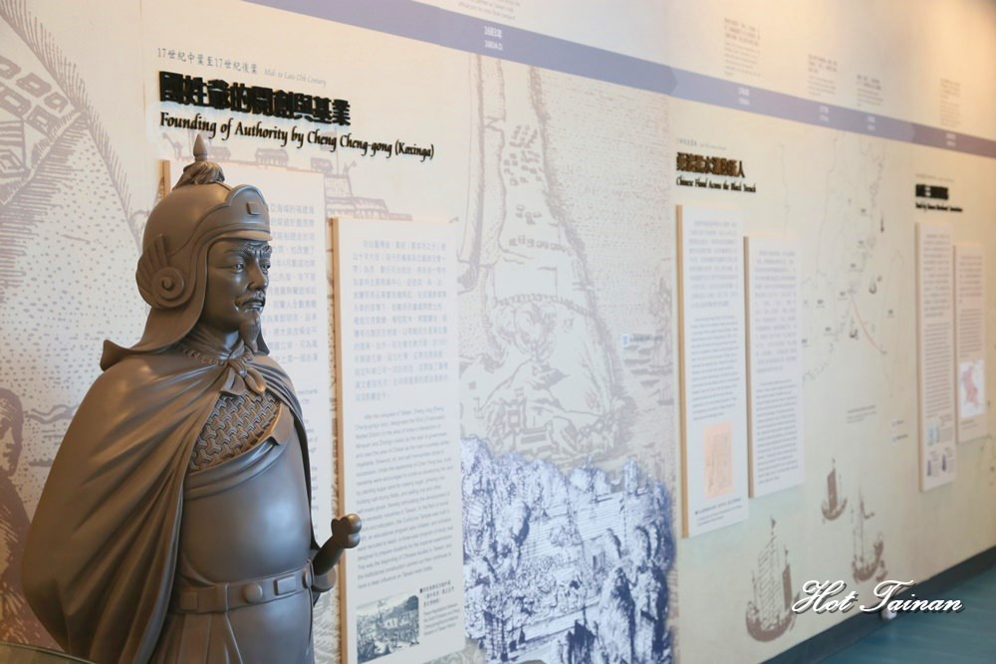

- 如果我要帶三個朋友一起進行台江一日遊的行程規劃，我會安排什麼樣的行程？考量主因為何？使用什麼交通工具？行程中美食或小吃介紹。預計花費多少錢？
（1）行程安排： 自然生態體驗區、人物歷史與環境解說區，還有兩間放映室會放映影片簡介，至還有三樓的露天瞭望台

（2）考量主因：很多景點

（3）交通工具： □腳踏車□其他
（4）行程中美食或小吃介紹：外皮煎得恰恰但魚肉依舊細嫩美味 還有中間肥軟、脂肪充足的魚肚都是我的最愛

（5）估計費用： 1000內

- 我的省思：（從這活動我學到什麼？）
台江國家公園遊客中心的入口印象就是在水上的這兩個公共藝術作品，一個象徵生命流動，另一個則是以時光摺頁為主題，用此兩者來呈現台江國家公園的國土美學及轉化「歷史」、「自然」、「產業」的共生特質。

